INFORMAȚII PERSONALE | Mihăilescu Sorin
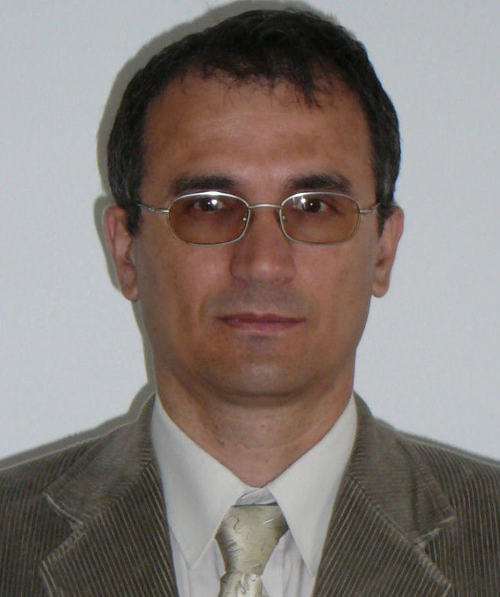 |   1 Decembrie 1918, 105/14, Petroșani, 332019, România

Scrieți numărul de telefon  0745947479

mihailescus@gmail.com
 | Sexul Bărbătesc | Data nașterii 18/01/1966 | Naționalitatea Română

EXPERIENȚA PROFESIONALĂ
octombrie 2016 - prezent | Coordonator Program postuniversitar de conversie profesională “Transporturi”
octombrie 2016 - prezent | Universitatea din Petroșani ( Nr. 20, Str. Universității, 332006, Petroșani, județul Hunedoara, România; Tel.: 0254 542 580; Fax: 0254 543 491; Website: http://www.upet.ro/)
octombrie 2016 - prezent | - Organizarea procesului de învățământ  - Coordonarea activităților didactice
mai 2016 - prezent | Director al Departamentului de pregătire a personalului didactic și formare continuă din Universitatea din Petroșani
mai 2016 - prezent | Universitatea din Petroșani ( Nr. 20, Str. Universității, 332006, Petroșani, județul Hunedoara, România; Tel.: 0254 542 580; Fax: 0254 543 491; Website: http://www.upet.ro/)
mai 2016 - prezent | - Coordonarea activităților didactice derulate la programele universitare de formare psihopedagogică în vederea certificării competențelor pentru profesia didactică  - Organizarea procesului de învățământ  - Participare la organizarea și desfășurarea concursului de admitere a studenților
aprilie 2012 – iunie 2014 | Director al Departamentului de pregătire a personalului didactic și formare continuă din Universitatea din Petroșani
aprilie 2012 – iunie 2014 | Universitatea din Petroșani ( Nr. 20, Str. Universității, 332006, Petroșani, județul Hunedoara, România; Tel.: 0254 542 580; Fax: 0254 543 491; Website: http://www.upet.ro/)
aprilie 2012 – iunie 2014 | - Coordonarea activităților didactice derulate la programele universitare de formare psihopedagogică în vederea certificării competențelor pentru profesia didactică  - Organizarea procesului de învățământ  - Participare la organizarea și desfășurarea concursului de admitere a studenților
martie 2007 - prezent | Conferențiar
martie 2007 - prezent | Universitatea din Petroșani ( Nr. 20, Str. Universității, 332006, Petroșani, județul Hunedoara, România; Tel.: 0254 542 580; Fax: 0254 543 491; Website: http://www.upet.ro/)
martie 2007 - prezent | - Activitate didactică și de cercetare în domeniul ingineriei mecanice și ingineriei transporturilor  - Membru în Comisia de Evaluare și Asigurarea Calității din Universitatea din Petroșani  - Redactor șef al revistei „Annals of the University of Petroșani – Mechanical Engineering” 2007-2018  - Președinte al Filialei AGIR Petroșani 2007-2016
martie 2007 - prezent | Inginerie mecanică și Ingineria transporturilor și a traficului
martie 1999 - februarie 2007 | Șef de lucrări
martie 1999 - februarie 2007 | Universitatea din Petroșani ( Nr. 20, Str. Universității, 332006, Petroșani, județul Hunedoara, România; Tel.: 0254 542 580; Fax: 0254 543 491; Website: http://www.upet.ro/)
martie 1999 - februarie 2007 | - Activitate didactică și de cercetare în domeniul ingineriei mecanice și ingineriei transporturilor  - Secretar Editor al revistei „Annals of the University of Petroșani – Mechanical Engineering”
martie 1999 - februarie 2007 | Inginerie mecanică și Ingineria transporturilor și a traficului
octombrie 1993 - februarie 1999 | Asistent universitar
octombrie 1993 - februarie 1999 | Universitatea din Petroșani ( Nr. 20, Str. Universității, 332006, Petroșani, județul Hunedoara, România; Tel.: 0254 542 580; Fax: 0254 543 491; Website: http://www.upet.ro/)
octombrie 1993 - februarie 1999 | - Activitate didactică și de cercetare în domeniul ingineriei mecanice
octombrie 1993 - februarie 1999 | Inginerie mecanică
octombrie 1990 - septembrie 1993 | Preparator universitar
octombrie 1990 - septembrie 1993 | Universitatea din Petroșani ( Nr. 20, Str. Universității, 332006, Petroșani, județul Hunedoara, România; Tel.: 0254 542 580; Fax: 0254 543 491; Website: http://www.upet.ro/)
octombrie 1990 - septembrie 1993 | - Activitate didactică și de cercetare în domeniul ingineriei mecanice
octombrie 1990 - septembrie 1993 | Inginerie mecanică
septembrie 1990 | Inginer stagiar
septembrie 1990 | Uzina de Reparații Utilaj Minier Petroșani
septembrie 1990 | - Elaborare și realizare de proiecte tehnice, documentații de execuție, cărți tehnice, programe de experimentare, studii de asimilare în fabricație pentru mașini și utilaje tehnologice
septembrie 1990 | Inginerie mecanică și Instalații hidraulice

EDUCAȚIE ȘI FORMARE
2014 - 2016 | Diplomă de Inginer în specializarea „Ingineria transporturilor și a traficului” | 6
2014 - 2016 | Universitatea din Pitești, Facultatea de Mecanică și Tehnologie
2014 - 2016 | - Materii studiate: Telematică rutieră; Dinamica autovehiculelor; Autovehicule rutiere; Mijloace de transport; Geografia transporturilor; Trafic rutier și siguranța circulației; Analiza economică a transporturilor; Fluxuri de transport;  - Abilitățile acumulate: Proiectarea tehnologiilor din terminale de transport; Proiectarea tehnologiilor de circulație și conducerea operativă a circulației pe rețelele infrastructurii de transport; Fundamentarea tehnică, economică și financiară a deciziilor de modernizare a sistemului de transport
2013 | Diplomă de absolvire Program de Instruire în domeniul „Managementul calității în învățământul superior” | -
2013 | Universitatea Spiru Haret, București
2013 | - Materii studiate: Conceptul de calitate și particularități pentru învățământul superior; Modele ale calității în învățământul superior;  - Abilitățile acumulate: dezvoltare modele ale calității la nivel organizațional
2013 | Certificat de atestare a competențelor profesionale în domeniul „Științe ale educației” | -
2013 | Universitatea Politehnica din București, Departamentul de Formare pentru Cariera Didactică și Științe Socio-Umane
2013 | - Materii studiate: Didactica predării disciplinelor tehnice;  - Abilitățile acumulate: Utilizarea adecvată a cunoașterii pedagogice în proiectarea activităților de educație și formare
2012 | Certificat de absolvire a programului de formare privind „Utilizarea instrumentelor de urmărire a frecventării și de monitorizare a inserției ALUMNI pe piața muncii” | -
2012 | Institutul Național de Cercetare Științifică în Domeniul Muncii și Protecției Sociale, Centrul Național de Pregătire în Statistică
2011 | Certificat de absolvire a programului de perfecționare „Operator procesare text și imagine” | -
2011 | S.C. MEMORY S.R.L. Hunedoara
2011 | - Materii studiate: Microsoft Office;  - Abilitățile acumulate: Procesarea textelor; Procesarea desenelor; Prelucrarea imaginilor; Realizarea de prezentări
2007 - 2009 | Diplomă de master în specializarea „Inginerie tehnologică asistată de calculator” | 7
2007 - 2009 | Universitatea din Petroșani, Facultatea de Inginerie Mecanică și Electrică
2007 - 2009 | - Materii studiate: Tehnologii moderne de prelucrare și materiale compozite; Tehnologii de realizare rapidă a prototipurilor de produse; CAD – Proiectare asistată de calculator a produselor din construcția de mașini  - Abilitățile acumulate: Utilizarea programelor de proiectare asistată de calculator
1992 - 1998 | Doctor în Științe tehnice | 8
1992 - 1998 | Universitatea din Petroșani, Facultatea de Inginerie Mecanică și Electrică
1992 - 1998 | - Titlul tezei de doctorat: Creșterea gradului de mecanizare a operației de încărcare-evacuare a rocii la săparea galeriilor
1985 - 1990 | Inginer în specializarea Inginerie mecanică | 6
1985 - 1990 | Universitatea din Petroșani, Facultatea de Inginerie Mecanică și Electrică
1985 - 1990 | - Materii studiate: Transport pe cale ferată pentru subteran; Mașini de încărcat și transportat; Sisteme de transport continuu; Sisteme de transport pe cablu;  - Abilitățile acumulate: Elaborarea unor proiecte, modele și prototipuri de structuri și sisteme mecanice; Elaborarea documentației tehnice și economice privind organizarea și conducerea lucrărilor de montare, reglare și exploatare pentru mașinile, instalațiile și echipamentele utilizate în industria minieră

COMPETENΤE PERSONALE
[Ștergeți câmpurile necompletate.]
Limba(i) maternă(e) | Română
Alte limbi străine cunoscute | ΙNΤELEGERE |  | VORBIRE |  | SCRIERE
Alte limbi străine cunoscute | Ascultare | Citire | Participare la conversație | Discurs oral
Engleză | B2 | B2 | B1 | B1 | B1
 | Scrieți denumirea certificatului. Scrieți nivelul, dacă îl cunoașteți.
Franceză | A2 | A2 | A1 | A1 | A1
 | Scrieți denumirea certificatului. Scrieți nivelul, dacă îl cunoașteți.
Niveluri: A1/2: Utilizator elementar - B1/2: Utilizator independent - C1/2: Utilizator experimentat
Cadrul european comun de referință pentru limbi străine

Competențe de comunicare | - bune competențe de comunicare dobândite prin experiența proprie de cadru didactic și lider de sindicat

Competențe organizaționale/manageriale | - leadership (Director al Departamentului de Pregătire a Personalului Didactic; Responsabil dosar de evaluare periodică a specializării universitare de Ingineria transporturilor și a traficului; Responsabil program de conversie profesională Transporturi)

Competențe dobândite la locul de muncă | - o bună cunoaștere a proceselor de control al calității (în prezent fiind Membru în Registrul național de evaluatori ai ARACIS, în domeniul Inginerie mecanică; 2008-2012; 2014-2016 - Membru în Comisia de Evaluare și Asigurare a Calității din Universitatea din Petroșani)  - o bună cunoaștere a modului de realizare și elaborare a proiectelor tehnice, documentațiilor de execuție, cărților tehnice, programelor de experimentare pentru mașini și utilaje miniere  - o bună cunoaștere a modului de realizare a analizelor de trafic rutier

Competențe informatice | - o bună cunoaștere a instrumentelor Microsoft Office™

Alte competențe | - perseverență  - spirit organizatoric  - seriozitate

Permis de conducere | - B

INFORMAΤII SUPLIMENTARE

Publicații  Proiecte  Afilieri | - Mihăilescu, S., Utilaje de transport pe calea ferată pentru subteran (Underground railway machines), UNIVERSITAS Publishing House, Petroșani, Romania, ISBN (10) 973-741-035-1, ISBN (13) 978-973-741-035-1, 210 pg., 2006  - Ungureanu, N., Ungureanu, M., Mihăilescu, S., Transportoare cu bandă pe role(Belt Conveyors) , RISOPRINT Publishing House, Cluj-Napoca, Romania, ISBN 973-656-657-9, 228 pg., 2004  - Jula, D., Mihăilescu, S., Metrologie – Lucrări de laborator (Metrology - Laboratory works), Editura Bibliofor, Deva, ISBN 973-9411-43-6, 116 pg., 2002  - Ungureanu, N., Mihăilescu, S., Praporgescu, G., Mașini miniere de încărcare și transport - Îndrumar de calcul (Loading and transporting mining machine – Calculus guidance), Litografia Universității de Nord din Baia Mare, 147 pg., 2000  - Marian, I., Mihăilescu, S., Praporgescu, G., Ungureanu, N.S., Utilaje de încărcare și transport minier - Culegere de probleme (Loading and transportation mining machines – Problems composition), Litografia Universității din Petroșani, 243 pg., 1999  - Nicola, A., Mihăilescu, S., Iliaș, N., Analiza sistemelor de transport din regiunea economică de vest a României și a influenței acestora asupra dezvoltării regionale, Buletinul AGIR, nr. 1/2012, ISSN-L 1224-7928, ISSN (online) 2247-3548;  - Mihăilescu, S., Praporgescu, G., Mures - Tisa - Danube Waterway, Annals of the University of Petroșani, Mechanical Engineering, vol. 13, Petroșani, 2011, ISSN 1454-9166;  - Tănăsoiu, A., Copaci, I., Iliaș, N., Mihăilescu, S., On the Dynamic Characteristics of Shock Insulators Equipping Railway Vehicles, Annals of the University of Petroșani, Mechanical Engineering, vol. 12, Petroșani, 2010, ISSN 1454-9166;  - Mihăilescu, S., membru în colectiv, POSDRU/81/3.2/S/55286, 2010 – 2014, Flexibilitate și adaptabilitate în transportul feroviar, Centrul național de calificare și instruire feroviară - CENAFER  - Academia de Transporturi a Ucrainei  - Asociația Română de Mecanica Ruperii (ARMR)  - Asociația pentru Cercetare Multidisciplinară din Zona de Vest a României (ACMZVR)  - Asociația Română de Transmisii Mecanice (ROAMET)  - Asociația Generală a Inginerilor din România (AGIR)

ANEXE

-

Data: 03.04.2020 Semnătura

